数模转换实验报告

班级：计科2203

学号：202208010326

姓名：林芳伦

目录

1 实验任务 4

1.1 D级任务 4

1.2 C级任务 6

1.3 B级任务 12

1.4 A级任务 18

2 总结 14

2.1 实验中出现的问题 14

2.2 心得体会 14

# **实验任务**

## **D级任务**

1. 实验任务

实验74194的仿真验证，掌握Quartus仿真的基本原则和常规步骤，记录移位寄存器的数据读写，并描述仿真波形，结果分析并记录到实验报告。

二、实验步骤

(1) 图形法绘制电路

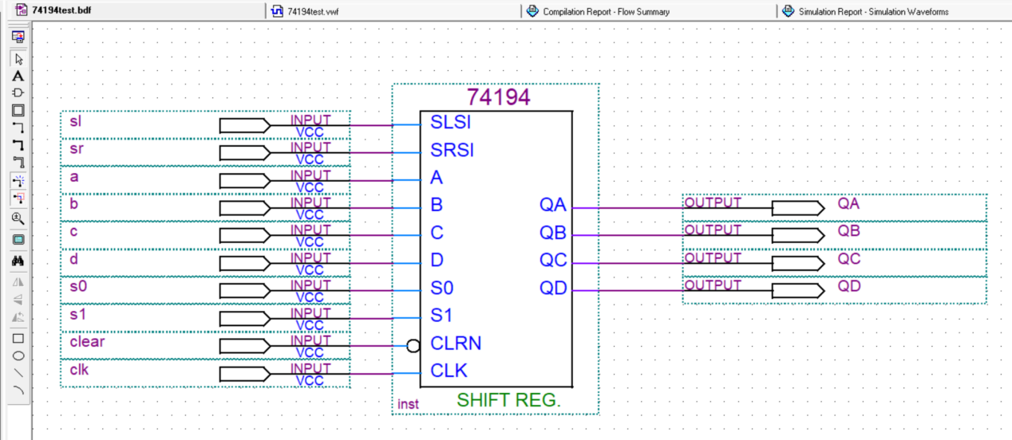

1. 波形仿真

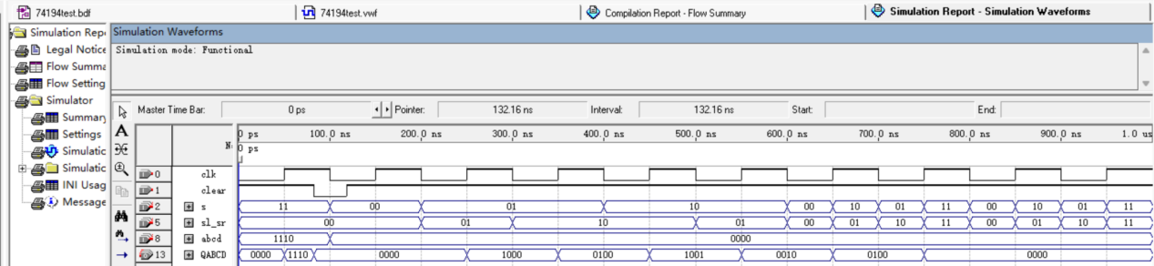

1. 分析仿真结果

50ns:时钟上升沿，s = 11，此时执行并行置位功能，将abcd的值1110置入QA QB QC QD；

82ns：clear=0，低电平有效，异步清零，此时QABCD=0000;

250ns:时钟上升沿，s = 01，sr = 1，右移补1，QABCD由0000右移补1变为1000；

350ns:时钟上升沿，s = 01，sr =0，右移补0，QABCD由1000右移补0变为0100；

450ns:时钟上升沿，s = 10，sl =1，左移补1，QABCD由0100左移补1变为1001；

550ns:时钟上升沿，s = 10，sl =0，左移补0，QABCD由1001左移补0变为0010；

## **C级任务**

1. **实验任务**

**看层次化原理图查找FPGA管脚号并记录。ESDDA-III数字系统实验箱设计图.pdf中找到DAC0832电路，并依据导线命名循迹跨页跨层查到FPGA操作DAC0832的有关控制信号输入端管脚PIN号、数据输入端的管脚PIN号和DAC输出端测量点位置。**

1. **实验步骤**
2. **在ESDDA-III数字系统实验箱设计图.pdf中找到DAC0832电路，如下图**

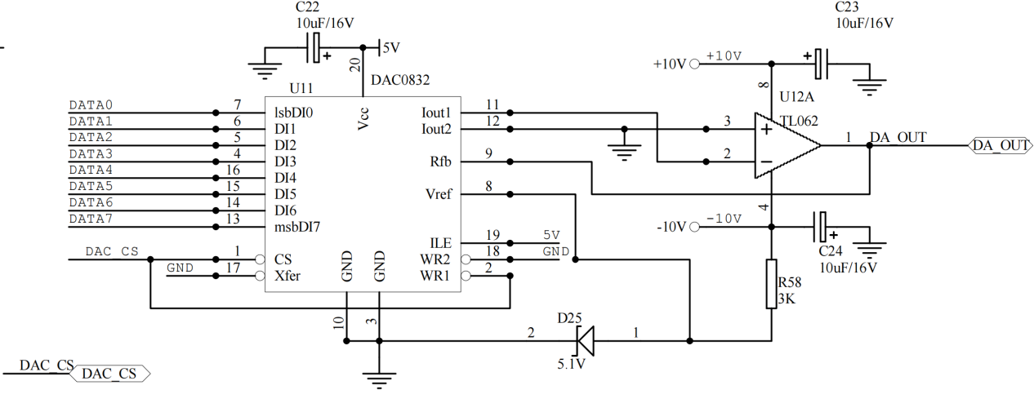

1. **依据导线命名循迹跨页跨层查到FPGA操作DAC0832的有关控制信号输入端管脚PIN号**

**输入控制信号为CS和WR1，这两个输入信号由DAC_CS控制，因此只需要找到DAC_CS的输入端管脚。在顶层原理图找到cs，wr1，跨层查找电路，找到DAC_CS输入端管脚号为Pin11.**

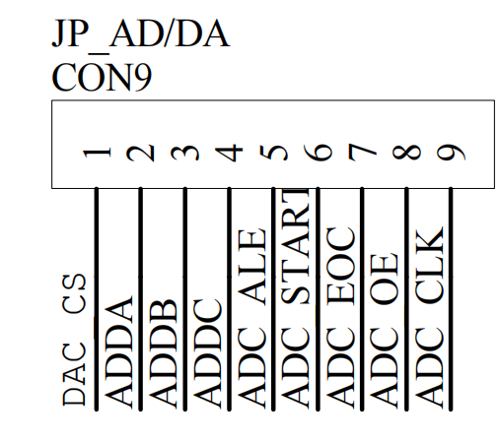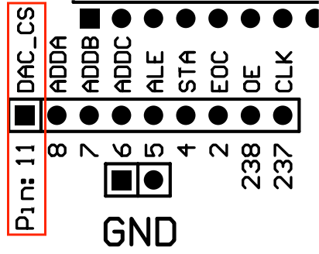

1. **查找数据输入端的管脚PIN号**

**数据输入信号共8个，对应序号为4-7、13-16。**

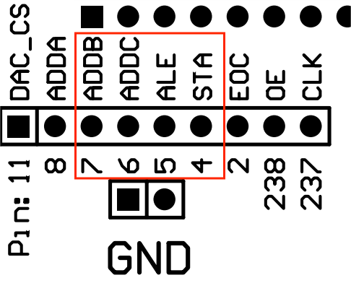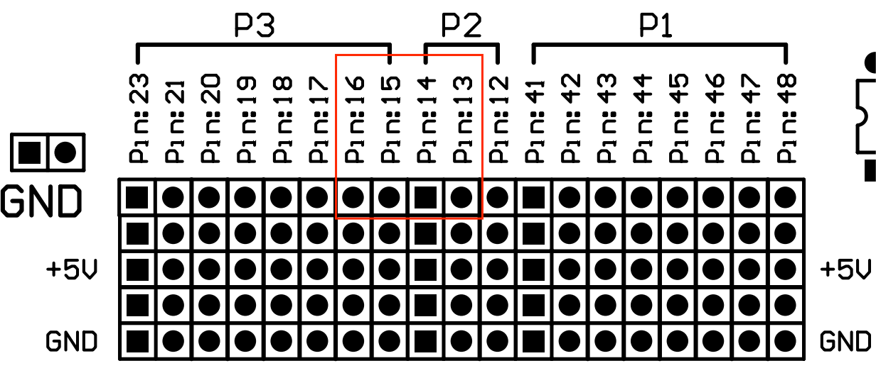

1. **查找DAC输出端测量点位置**

**输出由U12输出1，U11输出9决定，可以找到测量点应在DA位置。**

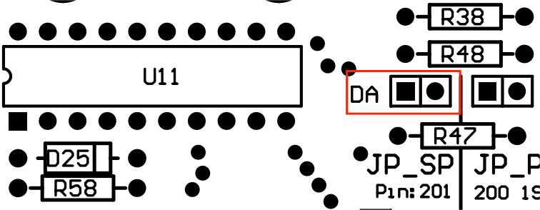

## **B级任务**

1. **实验任务**

**DAC0832电路测量验证。Proteus中，建工程绘制电路，使用仪器测出数字编码信号转换后的模拟电压值.列表记录并画出“编码-电压”转换函数图.**

1. **实验步骤**
2. **建工程绘制电路**

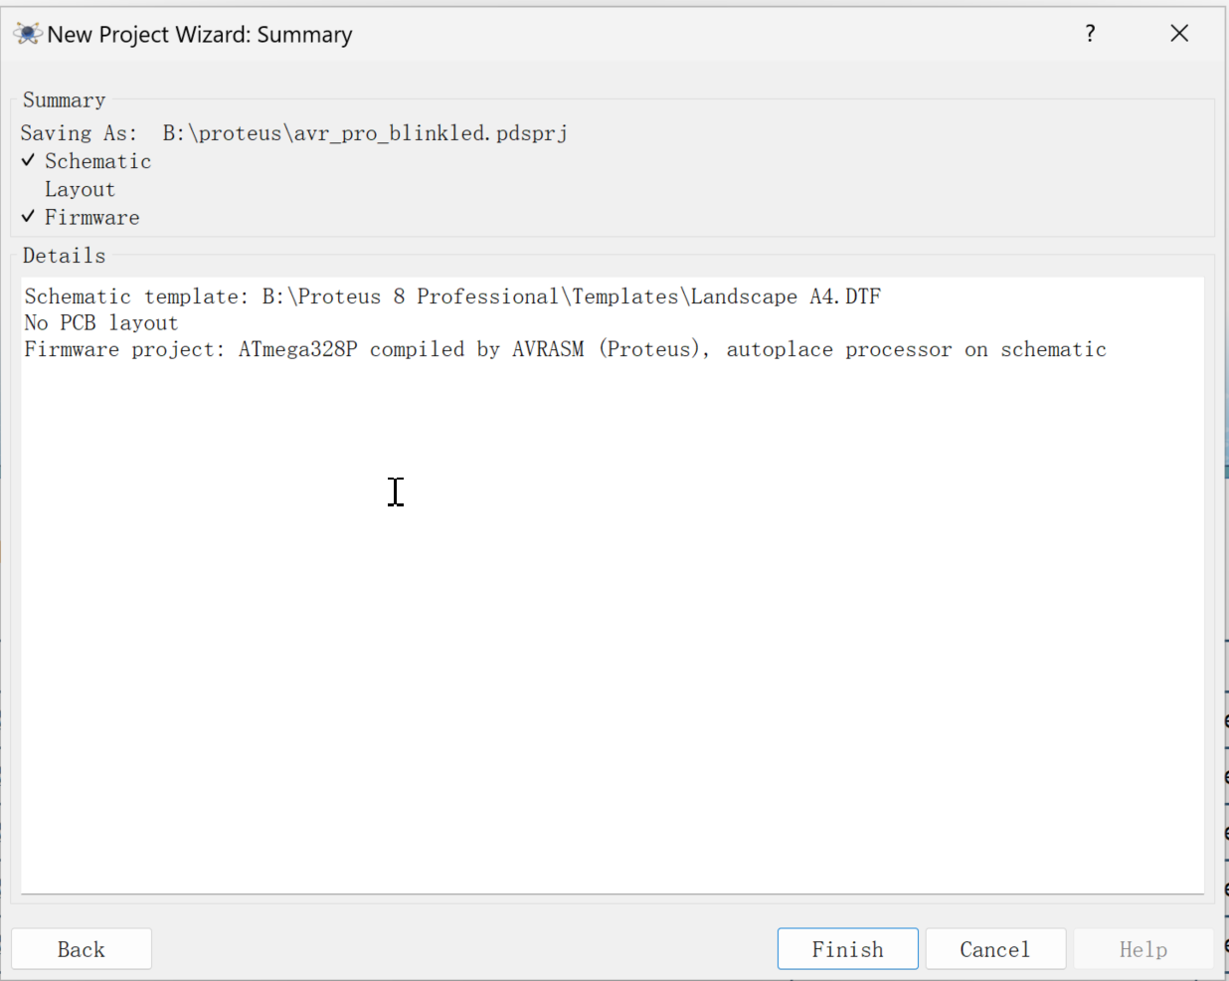

1. **“编码-电压”转换函数图**

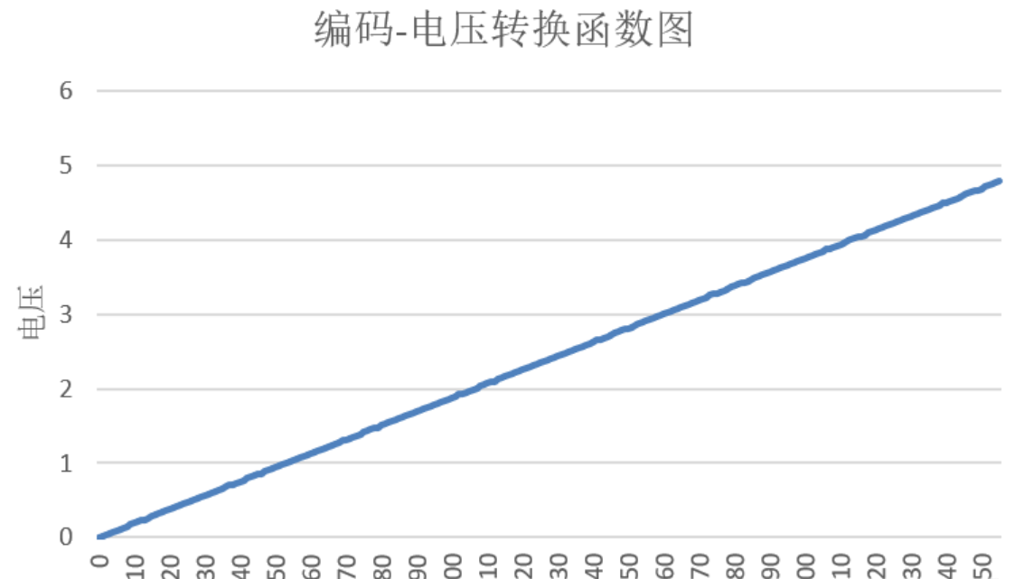

函数可近似为y=0.02x+d，d是一个极小的截距。

## **A级任务**

1. **实验任务**

**HDL编写波形发生器并仿真验证。实物硬件验收视情况加分。用HDL语言整合优化教材的DDS发生器，建立仿真电路并利用教材P378的附录D（或其它网络资源）生成波形MIF文件，通过simulator中将数据输出设置为模拟量以观察输出模拟波形，分析结果并论证其正确性。**

1. **实验步骤**

本任务DDS及.mif文件的生成均参考网络资源，只进行了波形验证。

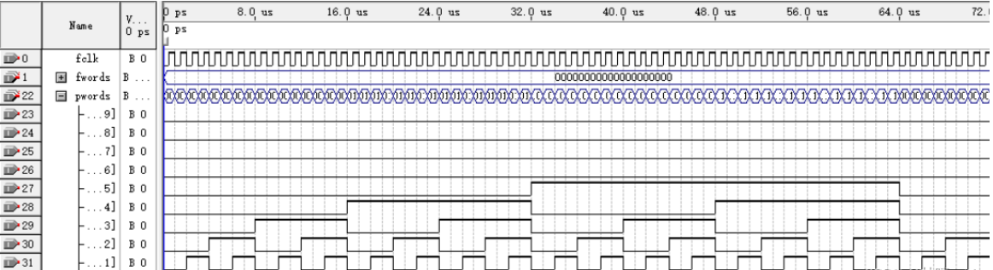

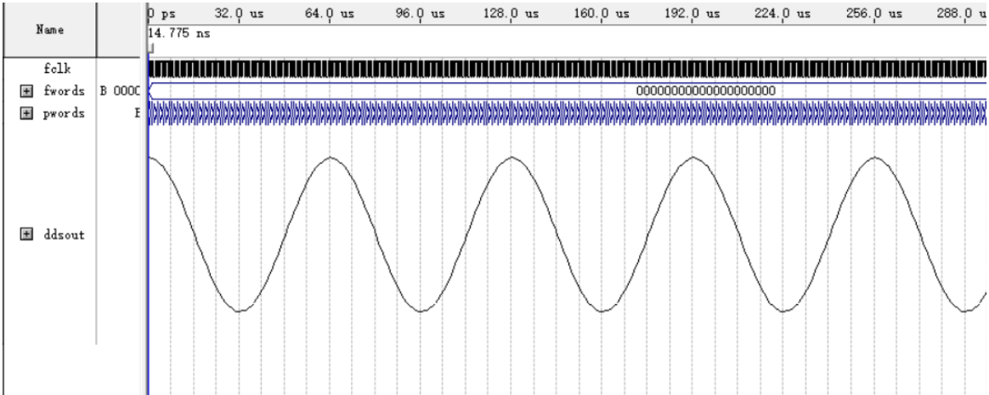

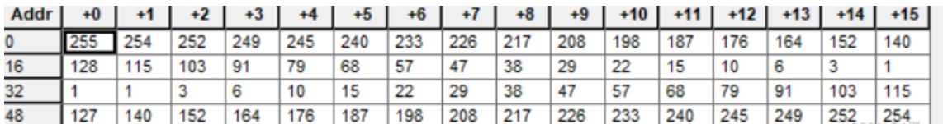

**思政点**

学习好该知识点可以促进保护知识产权，激发社会创新

**实验总结**

熟悉了功能仿真验证的方法

了解74149芯片的功能及使用方法

了解了更多关于数模转换的方法知识

学习了Proteus的使用方法